Webpack全局安装：
npm install webpack webpack-cli webpack-dev-server -g

注：npm 和 cnpm 不要混用 会出问题

- 初始化操作
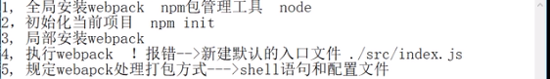
- 热更新 监听
监听命令：webpack --watch //监听从入口文件开始的所有文件 进行自动打包
- 开启服务器
先安装服务功能：npm install webpack-dev-server -D
开启服务器功能：webpack-dev-server //能自动监听
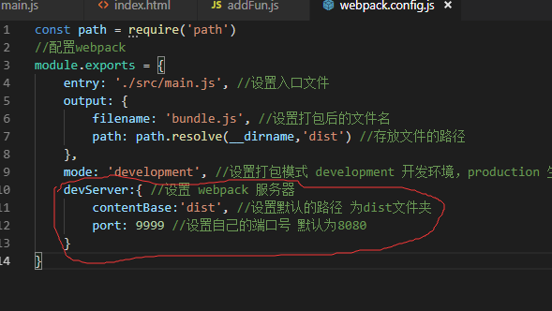
设置服务器 路径
注：这里不能 监控到index.html 的变化
开启服务器功能：webpack-dev-server --hot //加了--hot的更新只会打包更改了的js 不会全部重新打包
- 使用html loader打包

